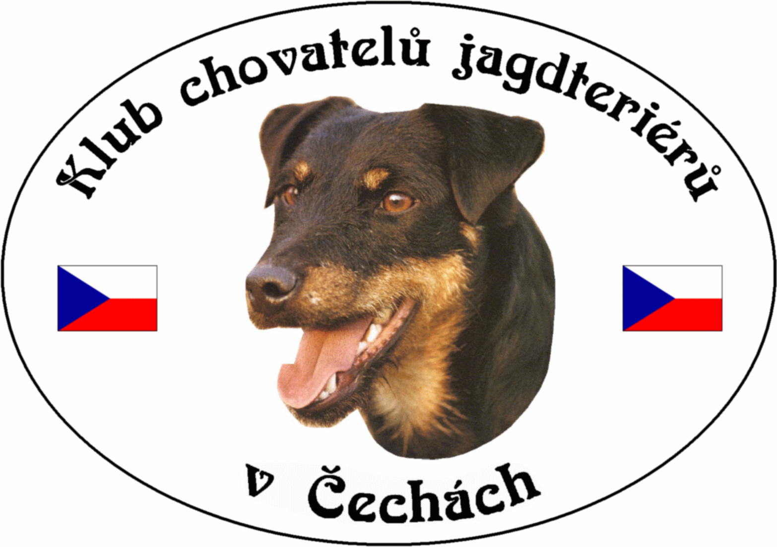
Klub Chovatelů jagdteriérů v Čechách o.s.
Březina 102, 338 24 Břasy 1
IČO: 70886776
www.jagdterrierclub.net

ZESEDÁNÍ VÝBORU KCHJgdtČ

DATUM 11.ledna 2017

ČAS od 17.00 hodin
do 21.15 hodin

MÍSTO Velké Přílepy, Praha

ÚČASTNÍCI
Přítomni: Josef Soukup president
Petr Kalaš vicepresident, výcvikář
Jaroslav Řezba poradce chovu krytí
Ladislav Krpeš poradce chovu uchovnění

Omluveni: Ing. Magdaléna Chytrová ekonom, matrika

Hosté :

PROGRAM VÝBOROVÉ SCHŮZE

1) Zahájení a zpráva presidenta
2) Zpráva vicepresidenta
3) Zpráva poradce pro krytí
4) Zpráva poradce pro uchovnění
5) Závěr - ukončení

1) President
Prezident klubu Josef Soukup přivítal v čase 17.00 hod výbor klubu na svém zasedání, které bylo zaměřeno zejména na přípravu nastávající členské schůze, výstav a zkoušek v roce 2017, a seznámil výbor s doručenou korespondencí. Dále navrhnul program jednání nastávající členské schůze, která proběhne dne 19. 3. 2017 v Petrovicích u Sedlčan od 13.00 hodin.
- Zahájení
- Kontrola usnesení
- Volby jednotlivých komisí
- Zprávy výboru a reviz. Komise
- Volba nového výboru
- Přestávka – krátké zasedání nového výboru
- Diskuse
- Návrh a schválení usnesení
- Závěr
2) Vicepresident - výcvikář
Seznámil výbor s naplánovanými zkouškami na rok 2017, s výsledky pracovního poháru za rok 2016. Dále informoval o problému s hlasitostí, což bude hlavní diskusní příspěvek v nadcházející členské schůzi.

3) Poradce pro krytí
Seznámil výbor s počtem vydaných krycích listů pro rok 2017, a s výsledky výstavního poháru za rok 2016. Celková tabulka o krytí a využitelnosti je na webových stránkách v sekci „poradce pro krytí“. Dále informoval výbor o častém nešvaru našich členů, kteří nezasílají včas zpět poradci krycí listy a hlášenky vrhů. Seznámil výbor s zápisem chovatelské rady ohledně zkoušky z norování v Polsku a připravil veškeré podklady na členskou schůzi.

4) Poradce pro uchovnění
Poradce pro uchovnění neměl připomínek, nově uchovnění jedinci jsou zveřejňováni na webu klubu.
Veškeré informace budou předloženy na členské schůzi.

6) Závěr
Zasedání výboru klubu bylo v čase 21.15 hodin presidentem ukončeno. Další zasedání proběhne před členskou schůzí.

DNE : 11.ledna 2017 ZAPSAL: Petr Kalaš

